PERTANYAAN

- Value dari ${iterationStatus.odd}.
Value yang dihasilkan adalah boolean. Akan “true” jika index dari iterationStatus adalah ganjil, dan akan “false” jika genap.
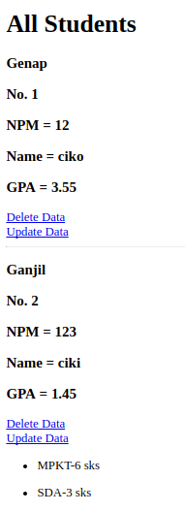
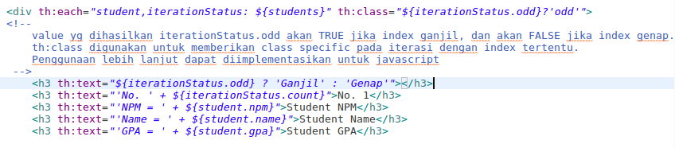
Pada gambar disamping, “No” adalah count dari interationStatus saat itu, yang berarti jika berada pada index 0, maka count akan 1, jika berada pada index 1, maka count akan 2, dst. Karena itulah kenapa pada saat No. 1 yang muncul adalah Genap dan saat No. 2 yang muncul adalah ganjil.

- Mengapa condition dari th:unless sama dengan th:if.
Hal tersebut dikarenakan th:unless digunakan untuk conditional yang mana akan “true” ketika conditional tidak terpenuhi.

- Efek perubahan th:unless=”${student.gpa>=3.49}” menjadi th:unless=”${student.gpa<=3.48}”
Ya, error. Hal ini dikarenakan Thymeleaf tidak mengizinkan adanya karakter '<' pada penggunaan th:if di tag <h3>.
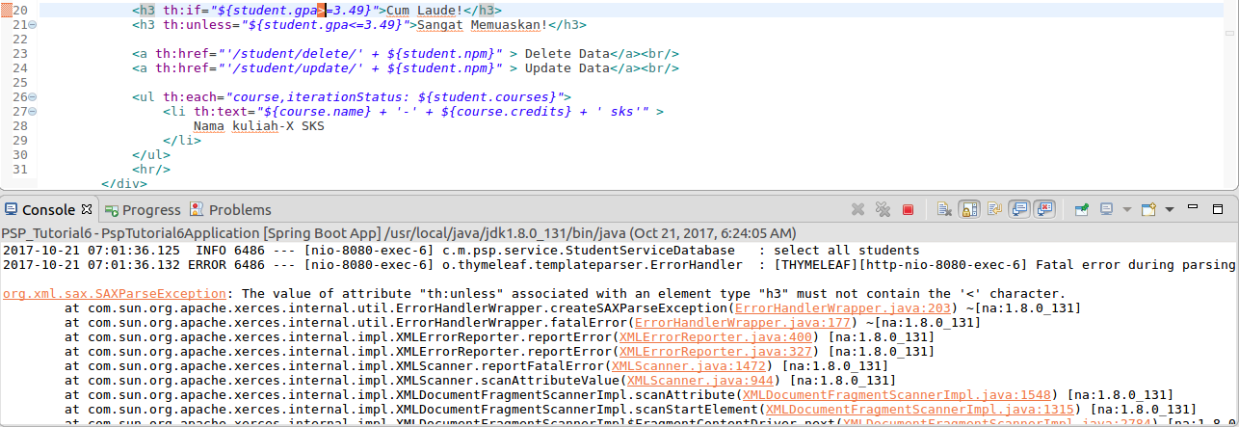
- Cara lain penulisan conditional expession pada penulisan status cumlaude.
Menggunakan ternary operator:
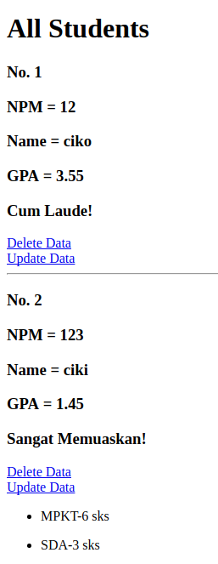
- Apakah th:replace=”fragments/fragment :: header” dan th:replace=”fragments/fragment :: footer” pada file index.php.
th:replace digunakan untuk mereplace tag tersebut dengan fragment yang telah dibuat. Sedangkan :: header adalah fragment selector, yang dapat berisi nama fragment atau markup selector.
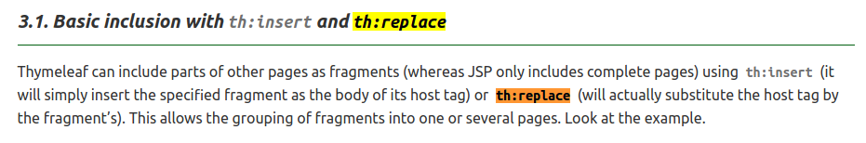

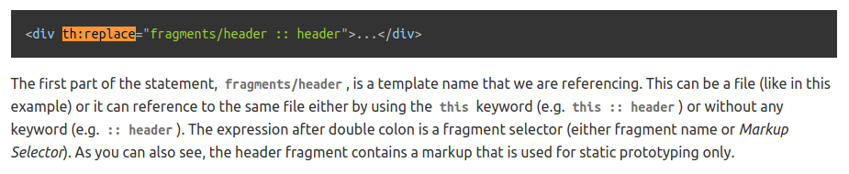
- Apakah dapat dilakukan error handler untuk error 500:internal server error.
500:internal server error disebabkan oleh kesalahan pada server. Seperti pada contohnya jika foreign key student_course ke student dibuat on delete restrict.
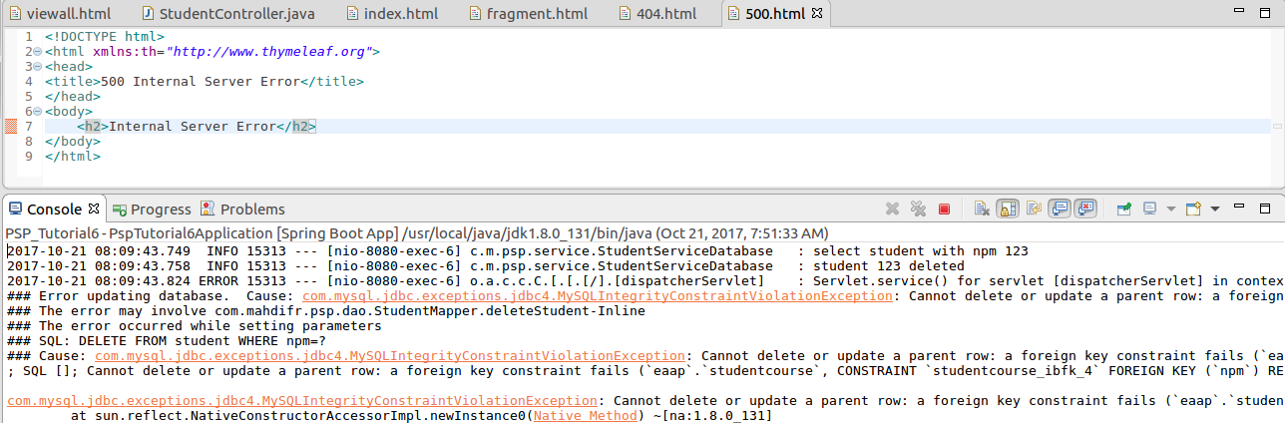
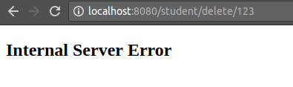
LATIHAN

- Menggunakan Data Tables.
Melakukan import css serta js yang dibutuhkan. Yaitu css Data Tables, js JQuery, serta js Data Tables. Selain itu juga membuat script yang sesuai dengan id table yang akan diimplementasikan Data Tables.
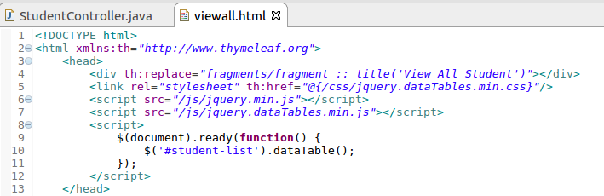
HTML tabel yang akan diimplementasikan Data Tables.
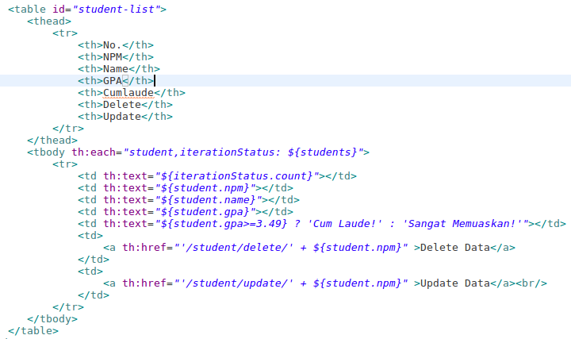
Hasil dari implementasi Data Tables.
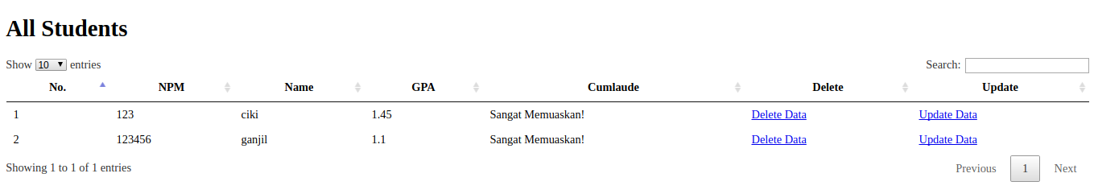

- Dynamic Title.
Membuat title dengan fragment secara dinamis membutuhkan implementasi pada fragment yang menerima parameter sebagai title suatu page seperti sebagai berikut:
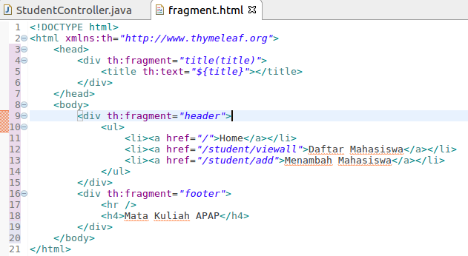
Section title tersebut harus dibuat pada bagian head fragment. Setelah itu pada masing-masing view dibuat th:replace.
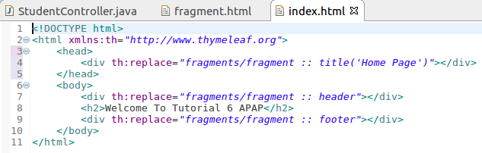

HAL YANG DIPELAJARI

Pada tutorial kali ini, hal baru yang saya pelajari adalah “Fragment”. Dengan fragment, tampilan-tampilan yang berulang seperti navbar bisa dibuat secara modular.
Hal kedua yang saya pelajari adalah error handler seperti untuk error 404, dan 500. Hal tersebut berguna agar user experience (UX) pengguna tidak terganggu ketika adanya error seperti db error, dsb.
Hal terakhir yang saya pelajari adalah penggunaan Data Table, yang mana pada awalnya saya mengalami kendala karena mengimplementasikan looping th:each pada tag <tbody> tabel. Dikarenakan hal tersebut, data table yang saya implement tidak dapat melakukan sorting ataupun searching. Setelah melalui berbagai uji coba, ternyata solusinya adalah membuat th:each bukan pada <tbody> melainkan pada <div> tersendiri.

